关于Unreal服务器性能测试报告

1. 运行环境

使用开发环境做运行环境：Intel Core i7-6700 3.4G，16G MEM，SSD;

1. 运行实例

Server: Development Server with cooked contents;

Client: Start 8 clients From editor;

Action: 客户端player做移动，攻击，跳跃操作。

1. 测试数据

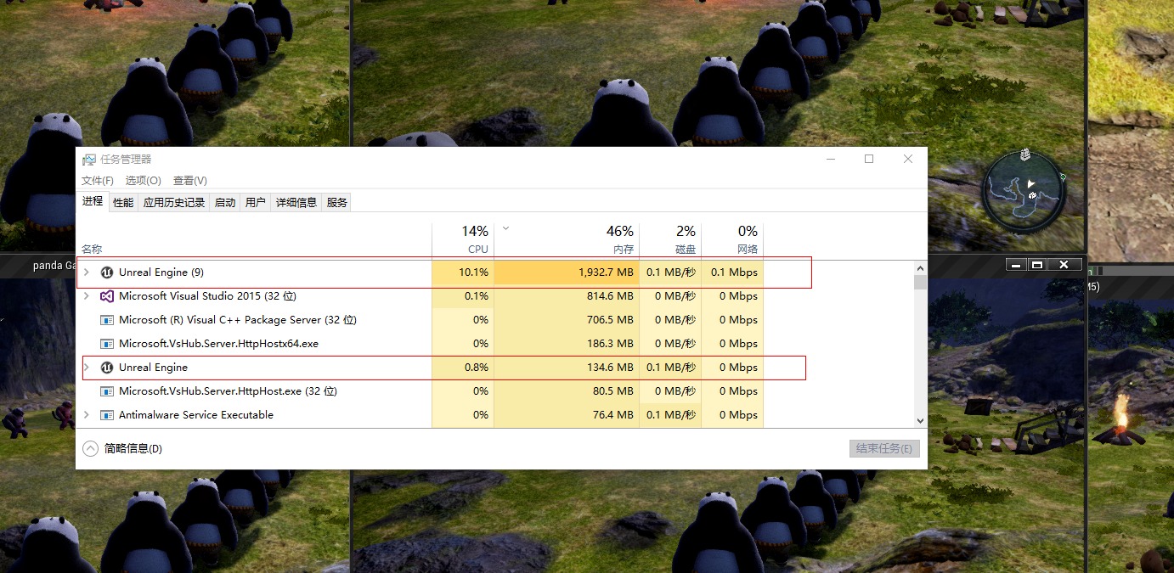

--------net stats(Conns=8, InRate=48, OutRate=5841)

--------net stats(Conns=8, InRate=650, OutRate=210)

--------net stats(Conns=8, InRate=649, OutRate=213)

--------net stats(Conns=8, InRate=1547, OutRate=518)

--------net stats(Conns=8, InRate=1451, OutRate=932)

--------net stats(Conns=8, InRate=1445, OutRate=492)

--------net stats(Conns=8, InRate=1481, OutRate=499)

--------net stats(Conns=8, InRate=1547, OutRate=618)

--------net stats(Conns=8, InRate=1549, OutRate=519)

--------net stats(Conns=8, InRate=1476, OutRate=489)

--------net stats(Conns=8, InRate=632, OutRate=210)

--------net stats(Conns=8, InRate=649, OutRate=222)

1. 数据分析

Server测试数据：

CPU占用：<1%

内存占用：<150M;

带宽(Bytes per second per client，每秒每客户端)：

In：<1.6k

Out：<1k

估算：

1. 在轻（物理，逻辑）计算状况下CPU占用极少；
2. 内存占用<20M每玩家，32G内存可承载1638玩家(32\*1024/20)，64G内存可承载3276玩家；
3. 2000玩家消耗5.2M带宽((1.6+1)\*2000)，4000玩家消耗10.4M带宽；

初步结论：

从资源消耗看一台Unreal服务器理论可以承载3000-4000玩家；

1. 其他